Сегодня исполняющий обязанности главы управы района Теплый Стан, Комиссаров Николай Сергеевич, провел инспекционный обход дворовых территорий. Совместно с сотрудниками ГБУ «Жилищник» он оценил ход работ по уборке снега в районе.
12.12.2024
Сегодня исполняющий обязанности главы управы района Теплый Стан, Комиссаров Николай Сергеевич, провел инспекционный обход дворовых территорий. Совместно с сотрудниками ГБУ «Жилищник» он оценил ход работ по уборке снега в районе.
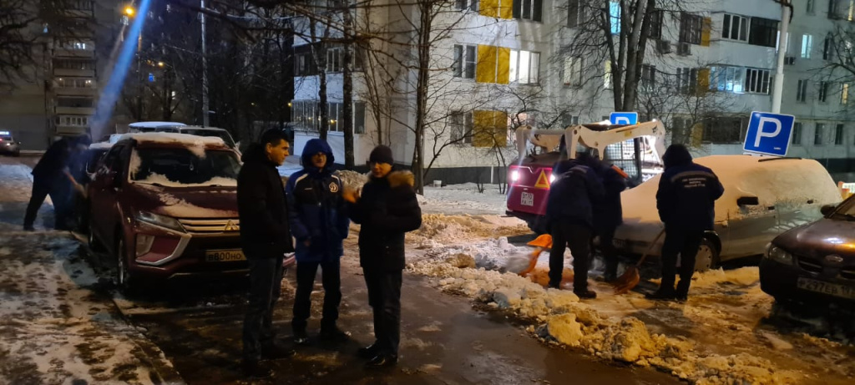
В рамках обхода внимание было сосредоточено на оперативной расчистке парковочных мест, тротуаров и подходов к подъездам жилых домов. Николай Сергеевич лично проверил качество выполнения работ и обсудил с сотрудниками жилищника дальнейшие меры по улучшению уборки снега.

Николай Сергеевич отметил, что в условиях снежной зимы особенно важно поддерживать доступность и безопасность дорог и пешеходных зон. Он подчеркнул, что работа коммунальных служб будет продолжаться до полного устранения последствий снегопада.

#ТеплыйСтан #Инспекция #УборкаСнега #РаботаДляЖителей

Адрес страницы: http://teplystan.mos.ru/social-services/detail/12716700.html
Управа района Теплый Стан города Москвы

